Příloha č1. Detailní specifikace předmětu plnění veřejné zakázky (VZ).

Název: Dodávka programového vybavení SAP- IRP 41/2021 Elektronizace cestovních příkazů VŠB-TUO

Úvod
VŠB-TUO již několik let produktivně provozuje modul řízení cesty (FI-TV), který vychází ze standardu SAP, lokalizace pro ČR. Během této doby byla rovněž implementována zákaznická rozšíření modulu FI-TV dle potřeb zadavatele.
Předmětem plnění veřejné zakázky je implementace komplexního řešení pro:
- Elektronizaci a automatizaci schvalovacích procesů souvisejících s vysláním zaměstnance na služební cestu a následným vyúčtováním uskutečněné cesty.
- Elektronizaci oběhu dokladů souvisejících s vysláním zaměstnance na služební cestu a následným vyúčtováním uskutečněné cesty.
Tímto dokumentem zadavatel doplňuje a upřesňuje specifikaci předmětu plnění VZ.
Účelem tohoto dokumentu je přiblížit uchazeči představu o rozsahu budoucí implementace a poskytnout dostatečné podklady pro kvalitní zpracování nabídky, zejména stanovení odborného odhadu pracnosti, časové náročnosti a reálné nákladovosti realizace předmětu VZ.
Tento dokument v žádném případě není možno považovat za technické zadání pro implementaci.

Obsah dokumentu:
- Specifikace stanoveného ICT prostředí zadavatele.
- Obecné požadavky na vývoj a způsob technického řešení.
- Popis aktuálního stavu.
- Funkční specifikace.

Specifikace stanoveného ICT prostředí zadavatele
Struktura ICT prostředí
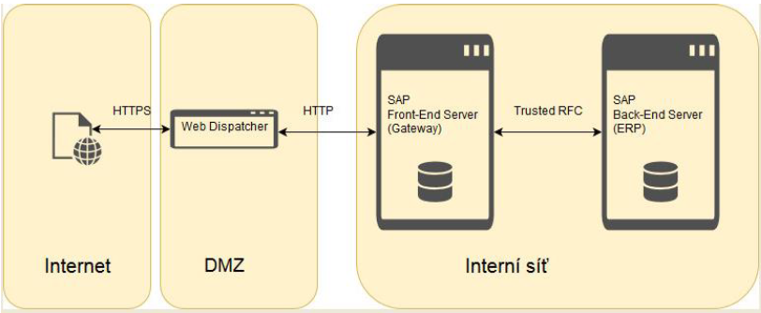

SAP Back-End

ERP systém SAP – hlavní ekonomický systém VŠB-TUO.
VŠB-TUO provozuje 3-systémový landscape dle doporučení SAP.
Systémy:
Vývojový systém SAP-DEV
Testovací a školící systém SAP-TST

Produktivní systém SAP-PRD
- počet aplik. serverů: 2
- verze SAP: 740, 750, 751, 752, 769,
- verze komponent: SAP ECC6.0, EHP 7
- verze kernelu: 753
- úroveň patche 617
- kompilace: Linux GNU SLES-11 x86_64 cc4.8.5 use-pr200509
- operační systém: Linux 2.6, Linux 3
- verze OS: 3.10.0-1127.13.1.el7.x86_
- databázový systém: DB6, ver. 10.05.0008 (64 bit)
- verze DBSL: 753.02
- úroveň patche DBSL: 601
- jazyk pro vývoj: ABAP

Probíhají pravidelné aktualizace komponent SAP-HR, HR-CEE, EA-HR a občasné (cca 2x ročně) aktualizace komponent PI_BASIS, SAP_ABA, SAP_BASIS, SAP_BW, SAP_AP, SAP_GWFND, WEBCUIF, SAP_BS_FND.

Verze vybraných komponent
SAPKE604G5 ALL SAPHRUSER SP G5 for SAP_HR 604
SAPK-604H4INHRCEE ALL HRCEEUSER HR-CEE 110_604: Support Package 0164
SAPK-607B6INEAHR ALL SAP EA-HR 607: SP 0116
SAPKB74023 ALL SAP SAP_BASIS 740: SP 0023

Rozsah implementovaných a provozovaných modulů SAP
BC Báze
AM/IM Majetek
FI Finanční účetnictví
CO/PS Controling, systém řízení projektů
HR Mzdy, personalistika
FI-TV Řízení cesty
MM Materiálové hospodářství
SD Odbyt
RE-FX Správa nemovitostí
PM Opravy a údržba

SAP Solution manager
Verze produktu 7.2
OS Linux REDHAT 7.8
DB DB2, LUW 11.1
SAP kernel 7.22

SAP Front-End
3-úrovňový landscape SAP NW Gateway: Vývoj – Test – Produkce.
Komponenta | Verze | Poznámka, patche
Operační systém | Red Hat Enterprise Linux Server release 7.4 (Maipo)
Databáze | DB2 for LUW 11.1 | MP2 FP2SAP
SAP kernel | Release 749 | PL 401
SAP Gateway | SAP Netweaver AS ABAP 7.51 INNOVATION PKG | SPS04

SAP Web Dispatcher
2-úrovňový SAP Web Dispatcher jako sap reverzní proxy server pro přihlašování z externího prostředí.
Komponenta | Verze | Poznámka, patche
SAP Web Dispatcher | SAP Web Dispatcher 7.49 | Kernel patch 411
Na vývojovém WD je nastaveno směrování vývojový a testovací GW podle 2 IP adres namapovaných na 2 hostnamy.

Je nastaveno trusted spojení mezi ERP a GW systémy.
Jsou definovány bázové role pro trusted RFC pro ERP a GW systémy.
Je zprovozněn SAP Fiori Launchpad.

ALFRESCO - Centrální uložiště DMS dokumentů
aktuálně používaná verze pro napojení na SAP: Alfresco Community verze 5.1.0
Připravujeme napojení na novou verzi: Alfresco Community verze 6.1.2
OS: Centos 8
DB: Postgresql 11
Pro komunikaci SAP - Alfresco využíváme dva typy rozhraní:
- SAP Content Server HTTP Interface
  - Standardní rozhraní SAPu
  - Ověření pomocí certifikátu
  - Pro přenos souborů („binárních dat“)
  - Soubory se přenáší oboustranně
- Webové služby
  - Ověření pomocí jména a hesla
  - Pro přenos metadat u faktur, smluv, průvodek
  - SAP metadata pouze nahrává do Alfresca, nenačítá je

Přihlašování – uživatelé Fiori:
Autentizace vůči LDAP jednotným heslem.
Je aktivováno SSO s využitím SAML2 na GW systémy.

Přihlašování – uživatelé SAP:
Přístup uživatelů k aplikaci bude realizován prostřednictvím SAP GUI z lokálních desktopů, nebo MS klientských stanic.
SAP klient SAP GUI for WIN, release 7.40, 7.50, 7.60, 7.70
Klientské stanice WIN7, WIN8, WIN10 s kancelářským
balíkem MS Office 2007, 2010, 2013, 2016.

Je požadováno, aby řešení bylo integrováno na Obecný koncept zakládání účtů a přidělování oprávnění na VŠB-TUO v prostředí s CUA.

CUA
Ve vývojovém a produkčním prostředí je aktivováno CUA – Central User Administration.
Konfigurace
Vývoj: ERP DEV jako CUA Master, vývojový SAP Gateway GWD jako child systém.
Produkce: ERP PRD jako CUA Master, produkční SAP Gateway GWP jako child system.

Výše uvedenou specifikací ICT prostředí zadavatel stanovuje závazné parametry technického prostředí pro implementaci předmětu VZ.

Obecné požadavky na vývoj a způsob technického řešení.
Zákaznický vývoj bude realizován v souladu se standardy SAP s využitím standardních vývojových nástrojů, metod a postupů.
Je požadováno řešení, které plně odpovídá budoucím nárokům na rozvoj systému či upgrade na platformě SAP.
Zadavatel si vyhrazuje právo provádět v průběhu implementace předmětu VZ průběžnou aktualizaci vybraných komponent SAP v rozsahu nezbytném pro zabezpečení řádného provozu, zejména komponent HR-CEE a SAP-HR.
Předmět plnění zahrnuje rovněž případné vyrovnání modifikovaných objektů SAP s nejaktuálnější verzí patche.
Tato povinnost se vztahuje na fáze vývoje (systém DEV) a ověřování (systém TST).

Aktuální stav
Modul řízení cesty je na VŠB-TUO provozován od r. 2005, kdy byly nasazeny tuzemské cesty.
Zahraniční cesty byly nasazeny v roce 2013.
Máme tedy dvě schémata cesty:
01 Tuzemská cesta
02 Zahraniční cesta
Výplatu cestovních náhrad z TUZ cest realizujeme přes mzdy, alternativně přes pokladnu.
Výplatu cestovních náhrad ze ZAH cest realizujeme prozatím pouze přes pokladnu.
Doklad cesty pro fázi vyslání a vyúčtování zpracováváme výhradně pomocí transakce PR05 – Manažer cestovních nákladů.
Z prostředí PR05 manuálně nastavujeme statusy pro povolení cesty (Cesta uskutečněna → Cesta povolena)
a rovněž statusy pro zúčtování cesty (K Zúčtování → Zúčtováno).
Z prostředí PR05 rovněž realizujeme tiskové výstupy formuláře vyslání (formát PDF – zákaznické řešení) a formuláře vyúčtování (formát SAP Script + formát PDF – zákaznické řešení).
Z prostředí PR05 rovněž generujeme účetní běhy, pokud je možno použít aktuální kalendářní datum.
Infotypy
Podmínkou založení dokladu cesty je aktivace IT0017 – Cestovní privilegia na osobním čísle zaměstnance.
Podmínkou použití vlastního vozidla pro služební cestu je záznam v zákaznickém infotypu IT9017 – Evidence vozidel:
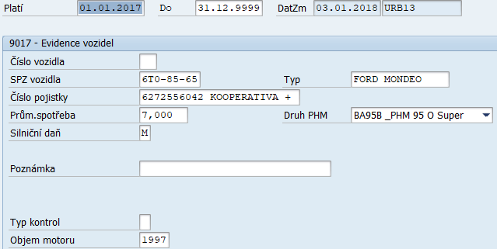

Zálohy
Transakci PR03 – Zálohy na cestu nepoužíváme.
Požadavky na poskytnutí zálohy specifikujeme v prostředí trn. PR05.
Poskytování záloh přes SAPí pokladnu probíhá bez nějaké systémové integrace na modul řízení cesty.
Obecně máme několik způsobů úhrad a poskytování záloh:
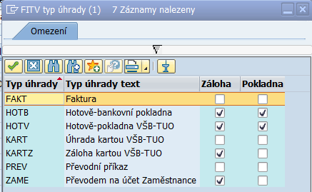
Pro generování účetních běhů používáme zákaznické verze transakce PRFI:
ZPRFI pro TUZ cesty.
ZPRFI_ZSC pro ZAH cesty.
Pro řízení běhů účtování používáme transakci PRRW.
Nástroje pro plánování cesty (trn. TP01 , apod.) nepoužíváme, stejně jako nástroje pro povolení cest (trn. PRAP), nebo nástroje pro zúčtování cest (trn. PREC).
Nevyužíváme integrační uživatelské prostředí SAP Portál, nebo SAP Fiori pro podávání žádostí a schvalování.
Cílové skupiny uživatelů SAP.
Máme pouze tři typy uživatelů.
1 Útvarový referent
Sbírá primární požadavky zaměstnance na vyslání, zakládá doklad cesty a navádí data pro fázi vyslání.
Tiskne doklad vyslání a zajišťuje jeho schválení – podpisem na papíře. Shromažďuje u sebe ostatní doklady související s vysláním.
Po uskutečnění cesty přebírá od zaměstnance reálná data cesty a doklady související s uskutečněním cesty.
Finalizuje zpracování dokladu cesty pro fázi vyúčtování.
Tiskne doklad vyúčtování, ke kterému přiloží všechny ostatní doklady, a zajišťuje jeho schválení – podpisem na papíře. Schválený formulář vyúčtování, vč. ostatních dokumentů a dokladů, předává na účtárnu.
Oprávnění
Útvarový referent má selektivní oprávnění ke statusům a činnostem a dále selektivní oprávnění k personálním datům.
Příklad nastavení oprávnění pro SAP roli útvarového referenta:
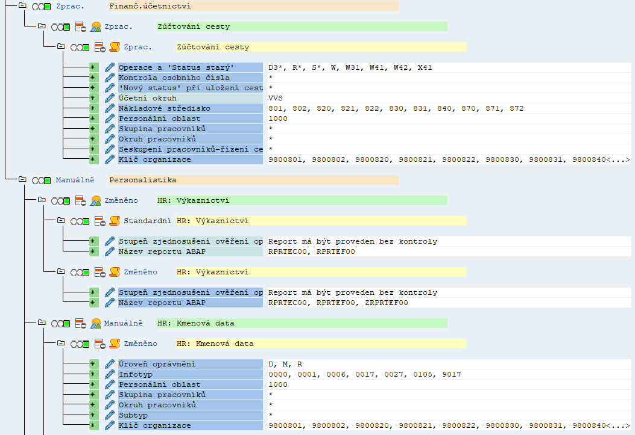

2 Účetní
Provádí finální kontrolu dokladu, případné nedostatky řeší ve spolupráci s útvarovým referentem.
Generuje účetní běh (pro TUZ cesty téměř výhradně z prostředí trn. PR05, pro ZAH cesty z PR05, nebo pomocí trn. ZPRFI_ZSC).
Pomocí PRRW provádí zaúčtování do FI a CO.
3 Pokladní ... nepoužívá nástroje modulu řízení cesty
Na základě podepsaného formuláře vyslání realizuje poskytnutí zálohy (modul FI, transakce FBCJ).
Na základě podepsaného formuláře vyúčtování realizuje výplatu cestovních náhrad – pro ZAH. cesty.
Workflow
Nemáme žádné schvalovací workflow, schvalování probíhá na papíře.
Doklady, oběh dokladů
V elektronické podobě je pouze formulář vyslání na cestu a formulář vyúčtování cesty – ve formě PDF souboru.
ostatní doklady jsou pouze v papírové podobě.
Podepsané (schválené) formuláře vyslání a vyúčtování, stejně jako všechny ostatní papírové doklady cesty, se se po stanovenou dobu archivují na účtárně.

Funkční specifikace
Předmětem plnění je rozšíření stávající funkcionality tak, aby bylo možno zejména:
- Schvalovat cesty elektronicky s využitím schvalovacích workflow, včetně doprovodné e-mailové notifikace. Účastníci schvalovacího procesu budou schvalovat v prostředí SAP Fiori.
- Automatizované přiřazování účastníků schvalovacího procesu s delegovanou pravomocí do schvalovacích worflow úloh.
- Elektronizace dvou typů klíčových dokumentů, formulář vyslání a formulář vyúčtování cesty, včetně automatického vytváření archivních verzí.
- Elektronizace oběhu dokladů s využitím SAP DMS a uživatelského prostředí SAP Fiori.

1 Workflow – obecně
Elektronické zpracování služební cesty v SAP bude probíhat vždy ve dvou na sebe navazujících fázích:
1 Zpracování a schvalování návrhu na Vyslání.
2 Zpracování a schvalování návrhu na Vyúčtování.
Schvalovací workflow budou podporovat zastupování a parafování.
Spouštění wf
- Zpracovatelem dokladu cesty V SAPU, v prostředí transakce PR05 – Manažer cestovních nákladů.
Možnosti ukončení
- kompletním schválením a zpracováním ... standardní průběh zpracování,
- neschválením .. účastník s rozhodovací pravomocí návrh zamítne,
- zrušení workflow Zpracovatelem dokladu cesty v průběhu schvalování,
-------- pouze workflow pro vyúčtování cesty -------------
- zrušení workflow Hlavní účetní ve statusu Schváleno-předáno HÚ.
V případě zamítnutí, nebo zrušení návrhu na vyslání, nebo vyúčtování, se wf úloha ukončí.
Po odstranění důvodu zamítnutí, či zrušení, bude možno k cestě spustit novou workflow úlohu.
Notifikace při ukončení
Každé zamítnutí a zrušení bude s povinným komentářem, pak se vygeneruje automaticky notifikace na všechny účastníky procesu s obsahem komentáře.
Zpracování workflow a režimy zpracování dokladu cesty na backendu SAP (transakce PR05 ).
- v průběhu schvalování nebude možno doklad měnit,
- po řádném ukončení schvalovacího procesu se automaticky vytvoří archivní DMS verze dokladu vyslání, případně dokladu vyúčtování, následně se doklad cesty automaticky uvolní pro editaci,
- v průběhu verifikace bude doklad k editaci.
Vzájemná provázanost statusů cesty a režimu zpracování dokladu cesty na straně jedné, a statusu zpracování worflow bude upřesněna při zpracování Cílového konceptu.
Zastupování
Zastupování bude výhradní.
Schvalovací workflow úlohy budou integrovány na subsystém zastupování VŠB-TUO.
Aktivace/Deaktivace zástupu bude, ve vztahu k workflow úloze, účinné vždy, včetně případů dodatečné aktivace/deaktivace zástupu.

2 WF pro fázi vyslání
Předpoklad: Pro TUZ i ZAH cestu vždy jedno společné wf.
Prostřednictvím workflow bude možno řešit tyto případy:
a) Dohoda se zaměstnancem + schválení pro první řádné vyslání.

b) Dohoda se zaměstnancem + schválení pro opětovné vyslání
Případ, kdy po prvním schválení došlo k podstatným změnám podmínek vyslání.
Opětovné vyslání bude s povinným zdůvodněním.
Programově se opětovné vyslání vyhodnotí takto:
Cesta s úplně schváleným návrhem na vyslání
a současně
Opětovná aktivace tlačítka pro spuštění WF pro vyslání
a současně
Aktuální datum je před, nebo rovno datu počátku cesty.
PDF formulář opětovného vyslání bude obsahovat úplná data – stav po provedené změně.

c) Dodatečné vyslání
Případ, kdy došlo k uskutečnění cesty bez předchozího vyslání.
Dodatečné vyslání bude s povinným zdůvodněním.
Programově se dodatečné vyslání vyhodnotí takto:
Cesta je bez schváleného návrhu na vyslání
a současně
Aktivace tlačítka pro spuštění WF pro vyslání
a současně
Aktuální datum je po datu počátku cesty.
Požadavky na účastníky procesu:
Dodatečné vyslání má další účastnickou roli – osoba s vyšší kompetencí pro rozhodnutí o výjimečném dodatečném vyslání.
Podmínky spuštění wf
1 Úroveň zpracování dokladu, vložení povinných údajů pro vyslání, podle druhu cesty (TUZ, ZAH).
Zejména bude kontrolováno:
- Rámcová data cesty (datum a čas začátku a konce, místo, účel, cílový stát, přechody hranic Tam/Zpět)
- Zákonný druh cesty (1-TUZ; 2-ZAH),
- Druh cesty-specifický dle podniku,
- Druh dopravního prostředku
- Zdroje financování – provede se kontrola, zda je provedeno Rozšířené přiřazení celk. nákladů cesty.
2 Budou přiřazeni všichni povinní účastníci procesu.
3 Zpracovatel dokladu cesty provede aktivaci příslušného funkčního tlačítka (nové funkční tlačítko pro spuštění wf).

Účastníci a jejich role v procesu
Zpracovatel návrhu na vyslání
Přihlašuje se do SAP.
Administrativní pracovník na útvaru, který má v SAPu oprávnění pro zpracování dokladu cesty.
Na základě informací od zaměstnance, nebo jeho vedoucího, nebo třetí osoby, která má zájem na vyslání zaměstnance na sl. cestu, zpracovává návrh cesty pro fázi vyslání.
Nově bude také digitalizovat ostatní doklady, související s vysláním a navádět je do DMS.
Zpracovatel není účastníkem schvalovacího procesu, pouze spouští workflow pro fázi vyslání.
Disponuje oprávněním zrušení schvalovací wf úlohy v průběhu schvalování (reaguje např. na vznik
situace, kdy cestu není možno uskutečnit).

Zaměstnanec
. Přihlašuje se do SAP Fiori.
. Informace o budoucí cestě předává Zpracovateli osobně, e-mailem, telefonicky – jako dosud.
Zaměstnanec zastává v procesu schvalování specifickou roli:
- Není kompetentní rozhodovat o vyslání.
- Dle TUO_SME_07_003 : „ Zaměstnavatel může vyslat zaměstnance na pracovní cestu jen na základě dohody s ním.“
Zaměstnanec je tedy neopomenutelným účastníkem schvalovacího procesu.
Řešení z hlediska workflow:
Po spuštění schvalování proběhne nejprve verifikační workflow úloha, kde jediným účastníkem bude vyslaný zaměstnanec. Zaměstnanec bude moci:
- Návrh na vyslání přijmout bez připomínek – dochází k automatickému spuštění samotné schvalovací wf úlohy. Verifikační wf úloha tímto končí.
- Návrh na vyslání připomínkovat s povinným komentářem – následuje automatické vygenerování a odeslání e-mailové notifikace na Vedoucího a také na Zpracovatele návrhu.
Verifikační wf úloha tímto končí.
Po vypořádání připomínky ze strany zaměstnance (typicky – provede se úprava návrhu na vyslání) spustí Zpracovatel schvalování znovu, nejprve proběhne verifikace zaměstnancem, a pokud je bez připomínek, spustí se automaticky schvalovací wf úloha.
Zaměstnanec by měl nakonec cestu verifikovat – potvrdí, že se zaměstnavatelem dohodl.
V průběhu verifikace bude možno doklad cesty editovat.

Odpovědný vedoucí: automaticky
. Přihlašuje se do SAP Fiori.
. Vyhledá se automaticky podle organizační struktury k osobnímu číslu zaměstnance.
. Rozhoduje o vyslání zaměstnance, má dvě možnosti:
- schválit bez připomínek – s nepovinným komentářem
- zamítnout s povinným vložením svých připomínek.
Povinní účastníci - Osoby s delegovanou pravomocí
Osoby s delegovanou pravomocí budou do návrhu na vyslání předáni automaticky z elektronické Matice delegace pravomocí. K tomuto účelu se do matice vygeneruje požadavek na poskytnutí správce rozpočtu/příkazce operace pro použité kombinace CO objektů v přiřazení nákladů cesty.
Rozhodují o vyslání zaměstnance, mají dvě možnosti:
- schválit bez připomínek,
- zamítnout s povinným vložením svých připomínek.
Příkazce/příkazci operace: automaticky
. Přihlašuje se do SAP Fiori.
. Může nastat i tento případ:
- Role Vedoucího a Příkazce operace je obsazena totožnou osobou, pak tato osoba z hlediska zpracování wf úlohy vystupuje pouze v roli Příkazce operace – dominantní role (obdrží pouze jednu notifikaci, schvaluje pouze jednou). V PR05 na záložce Schvalovací proces bude vždy úplný výčet účastníků, včetně informace o obsazení rolí Vedoucí a Příkazce operace totožnou osobou. V této struktuře to bude i v PDF náhledu návrhu.
Pravidla pro vyhledání příkazce operace:
. vyhledání podle nákladového přiřazení plánovaných nákladů cesty (PrÚ/NS/SPP/Projekt)

Správci rozpočtu: automaticky
. Přihlašuje se do SAP Fiori.
Pravidla pro vyhledání správce rozpočtu:
. vyhledání podle nákladového přiřazení plánovaných nákladů cesty (PrÚ/NS/SPP/Projekt)

Nepovinní účastníci:
Osoby parafující
V roli osoby parafující (parafista) může vystupovat ten, kdo má v SAP-HR alespoň jeden pracovní úvazek platný k Datu začátku cesty.
Role v procesu:
Sděluje přiřazenému schvalovateli své stanovisko k návrhu na vyslání.
Přiřazený schvalovatel není stanoviskem parafisty fakticky vázán, parafování není nutnou podmínkou pro rozhodnutí o návrhu přiřazeným schvalovatelem.
Pravidla pro zařazování parafistů do schvalovacího procesu.
Obecně platí, že role účastníka-parafisty je ve schvalovacím procesu aktivována ve fázi, ve které aktivně do procesu vstupuje přiřazený schvalovatel. Současně platí, že přiřazený schvalovatel aktivně vstupuje do procesu ve své dominantní roli.
Osobu parafující bude možno přiřadit ke schvalovateli podle těchto pravidel:
Vedoucí 1 : 1
Dodatečné vyslání – schvalovatel výjimky (kvestor) 1 : 1
Správce rozpočtu – parafista se přiřazuje ke kombinaci Správce rozpočtu: Kombinace CO objektů (N: M)
Příkazce operace – parafista se přiřazuje ke kombinaci Příkazce operace: Kombinace CO objektů (N: M)
Příklad:
Zdroj | NS | SPP | Správce rozpočtu | Osoba parafující
1101 | 871 |  | SR1 | OP1
1114 |  | VZTB81.950 | SR2 | OP2
8509 |  | VZTB81.950 | SR2 | OP3

Hlavní účetní
Hlavní účetní nebude účastníkem wf úlohy pro vyslání.
Bude mít i nadále volný přístup k dokladu cesty.

Účastník pro dodatečné vyslání – schvalovatel výjimky
Personální obsazení: kvestor (osoba, která v org.struktuře aktuálně obsazuje PM Kvestor).
Automatické přiřazení tohoto speciálního účastníka schvalovacího procesu bude s podporou v zákaznickém customizingu, kde budeme udržovat ID plánovaného místa, které schvalovatel výjimky pro dodatečné vyslání obsazuje.

Schvalování – časový průběh
Bude probíhat v několika časově navazujících krocích. Pokud účastníci aktuálního kroku schválí, proces se posune do následujícího kroku – událost, od které se generují e-mailové notifikace na stanovené účastníky následného kroku.

a) Řádné první vyslání + opětovné vyslání
Krok1: odpovědný vedoucí/aktivní zástup.
Krok2: příkazci operace/aktivní zástup.
Krok3: správci rozpočtu/aktivní zástup.
b) Dodatečné vyslání
Krok1: schvalovatel výjimky(kvestor)/aktivní zástup.
Krok2: odpovědný vedoucí/aktivní zástup.
Krok3: příkazci operace/aktivní zástup.
Krok4: správci rozpočtu/aktivní zástup.

Neuskutečnění cesty
Jak má být ošetřen případ neuskutečnění cesty se schváleným vysláním?
Doklad cesty již nebude možno vymazat, protože se k němu bude vázat schvalovací wf úloha + archivní verze dokumentu formuláře vyslání.
Je požadováno rozšíření statusového schéma cesty o tento případ, nastavovat se bude manuálně Zpracovatelem dokladu v PR05.

3 WF pro fázi vyúčtování
Předpoklad: Pro TUZ i ZAH vždy jedno společné wf – bude upřesněno v Cílovém konceptu.
Prostřednictvím workflow bude možno řešit tyto případy:
a) Verifikace návrhu na vyúčtování zaměstnancem + schválení pro první řádné vyúčtování.
b) Verifikace změnového návrhu vyúčtování zaměstnancem + schválení změny vyúčtování.
Případ, kdy po prvním schválení došlo k podstatným změnám ve vyúčtování.
Bude s povinným zdůvodněním.
Programově se změna vyúčtování vyhodnotí takto:
Cesta s úplně schváleným návrhem na vyúčtování,
a současně
Opětovná aktivace tlačítka pro spuštění WF pro vyúčtování.
PDF formulář změny vyúčtování bude obsahovat úplná data – stav po provedené změně.
Podmínky spuštění wf
1 Úroveň zpracování dokladu, vložení povinných údajů pro vyslání, podle druhu cesty (TUZ, ZAH).
Předpoklad: Rozsah údajů, které musí být navedeny pro spuštění WF, bude stejný jako pro fázi vyslání.
2 Budou přiřazeni všichni povinní účastníci procesu.
3 Zpracovatel provede aktivace příslušného funkčního tlačítka (nové funkční tlačítko).
Výchozí stav dokladu cesty pro fázi vyúčtování.
Zpracování dokladu cesty pro fázi vyúčtování bude vycházet ze stavu dokladu po schválení vyslání.

Účastníci a jejich role v procesu
Zpracovatel návrhu na vyúčtování
. Přihlašuje se do SAP.
. Administrativní pracovník na útvaru, který má v SAPu oprávnění pro zpracování dokladu cesty, většinou pracovník, který zpracoval doklad vyslání.
. Na základě informací, které mu zaměstnanec poskytne po ukončení cesty, navede finální údaje cesty.
Nově zajistí digitalizaci a vložení dodatečných dokladů do DMS.
. Zpracovatel není účastníkem schvalovacího procesu, pouze spouští workflow pro fázi vyúčtování.
. Disponuje oprávněním zrušení schvalovací wf úlohy v průběhu schvalování.

Zaměstnanec
. Přihlašuje se do SAP Fiori.
. Informace o uskutečněné cestě předává Zpracovateli osobně, e-mailem, telefonicky – jako dosud.
Role v procesu vyúčtování:
Verifikuje data navedená Zpracovatelem do návrhu na vyúčtování cesty.
Není kompetentní rozhodovat o vyúčtování.
Zaměstnanec je tedy neopomenutelným účastníkem schvalovacího procesu.
Řešení z hlediska workflow:
Po spuštění schvalování proběhne nejprve verifikační workflow úloha, kde jediným účastníkem bude vyslaný zaměstnanec. Zaměstnanec bude moci:
- Návrh na vyúčtování přijmout bez připomínek – dochází k automatickému spuštění samotné schvalovací wf úlohy. Verifikační wf úloha tímto končí.
- Návrh na vyúčtování připomínkovat s povinným komentářem – následuje automatické vygenerování a odeslání e-mailové notifikace na Vedoucího a také na Zpracovatele návrhu.
Verifikační wf úloha tímto končí.
Po vypořádání připomínky ze strany zaměstnance (typicky – provede se úprava návrhu na vyúčtování) spustí Zpracovatel schvalování znovu, nejprve proběhne verifikace zaměstnancem, a pokud je bez připomínek, spustí se automaticky schvalovací wf úloha.
Zaměstnanec musí nakonec data cesty verifikovat.
V průběhu verifikace bude možno doklad cesty editovat.

Hlavní účetní
Přihlašuje se do SAP.
Hlavní účetní se vyhledá automaticky podle elektronického Rozdělovníku zásoby práce – k účetnímu případu TUZ sl. cesta a účetnímu případu ZAH sl. cesta.
Podle Rozdělovníku – z důvodu vzájemné zastupitelnosti:
- hlavní účetní pro tuz. cesty (TC) budou moci účtovat všechny cesťáky TC
- hl. úč. pro zahr. cesty (ZC) budou moci účtovat všechny cesťáky ZC.
Role Hl. účetní v procesu vyúčtování cesty.
HÚ se stává účastníkem procesu po úplném schválení návrhu.
Zpracovává zásobu práce, která se vytváří v SAPu v prostředí SBWP – SAP Business Workplace.
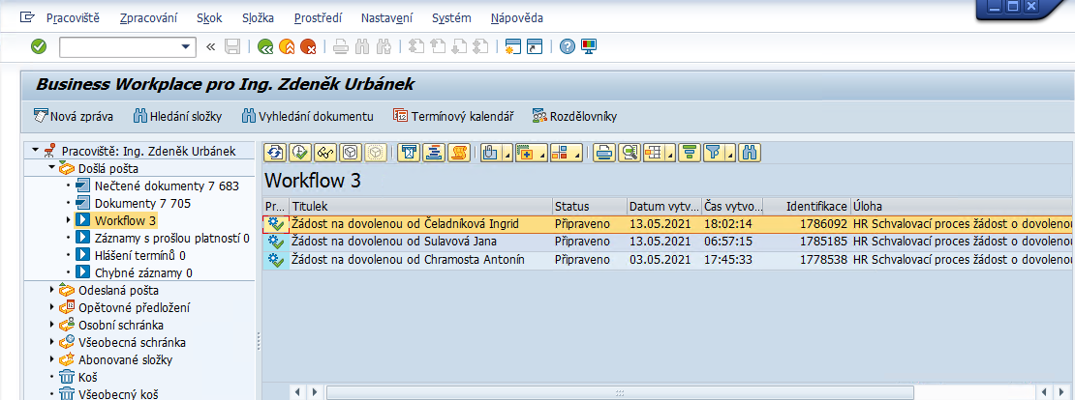
Provádí finální kontrolu návrhu na vyúčtování – jako dosud.
Doklad cesty bude mít k dispozici pouze v elektronické verzi a v editačním režimu.
Pokud zjistí podstatné vady dokladu cesty, bude mít oprávnění ke Zrušení schváleného návrhu na vyúčtování.
Zrušení bude s povinným komentářem (zdůvodněním).
O zrušení budou automaticky informování všichni účastníci schvalovacího procesu, zaměstnanec a zpracovatel návrhu.
Pokud je doklad v pořádku, vygeneruje účetní běh a provede zaúčtování do FI a CO.
Pokud doklad vykazuje pouze drobné nedostatky, tyto opraví Hlavní účetní, nastaví statusy dokladu na „Cesta povolena“ a „Zúčtováno“, vygeneruje účetní běh a provede zaúčtování do FI a CO.
Vygenerováním účetního běhu workflow úloha končí.
Odpovědný vedoucí: automaticky – stejné jako u vyslání
. Přihlašuje se do SAP Fiori.
. Vyhledá se automaticky podle organizační struktury k osobnímu číslu zaměstnance.
. Rozhoduje o vyúčtování cesty, má dvě možnosti:
- schválit bez připomínek,
- zamítnout s povinným vložením svých připomínek.

Povinní účastníci - Osoby s delegovanou pravomocí - stejné jako u vyslání
. Osoby s delegovanou pravomocí budou do návrhu na vyslání předáni automaticky z elektronické Matice delegace pravomocí. K tomuto účelu se do matice vygeneruje požadavek na poskytnutí správce rozpočtu/příkazce operace pro použité kombinace CO objektů v přiřazení nákladů cesty.
. Rozhodují o vyúčtování cesty, mají dvě možnosti:
- schválit bez připomínek,
- zamítnout s povinným vložením svých připomínek.

Příkazce/příkazci operace: automaticky
. Přihlašuje se do SAP Fiori.
. Mohou nastat různé případy:
- Role Vedoucího a Příkazce operace není obsazena totožnou osobou.
- Role Vedoucího a Příkazce operace je obsazena totožnou osobou, pak tato osoba z hlediska zpracování wf úlohy vystupuje pouze v roli Příkazce operace – dominantní role (obdrží pouze jednu notifikaci, schvaluje pouze jednou). V PR05 na záložce Schvalovací proces bude vždy úplný výčet účastníků, včetně informace o obsazení rolí Vedoucí a Příkazce operace totožnou osobou. V této struktuře to bude i v PDF náhledu formuláře vyúčtování.
Pravidla pro vyhledání příkazce operace:
. vyhledání podle nákladového přiřazení skutečných nákladů cesty (PrÚ/NS/SPP/Projekt)

Správci rozpočtu: automaticky
. Přihlašuje se do SAP Fiori.
Pravidla pro vyhledání správce rozpočtu:
. vyhledání podle nákladového přiřazení skutečných nákladů cesty (PrÚ/NS/SPP/Projekt)

Nepovinní účastníci: - stejné jako u vyslání

Schvalování
Bude probíhat v několika časově navazujících krocích. Pokud účastníci aktuálního kroku schválí, proces se posune do následujícího kroku – událost, od které se generují e-mailové notifikace na stanovené účastníky následného kroku.
Pořadí schvalování
Krok1: odpovědný vedoucí/aktivní zástup.
Krok2: příkazce/aktivní zástup.
Krok3: správce/aktivní zástup.
--------------- tímto je proces schválení ukončen, následuje fáze finálního zpracování na účtárně ----
Krok4: Hlavní účetní.

4 Prostředí transakce PR05 – Manažer cestovních nákladů
Statusové schéma dokladu cesty.
Cílem bude zachovat statusové schéma dokladu cesty beze změn tak, aby nebylo nutno provádět hromadné změny oprávnění všem útvarovým referentům pro služ. cesty, kteří mají oprávnění k transakci PR05.
Výjimku tvoří ošetření stavu neuskutečněné cesty.
Vstupní přehledová obrazovka
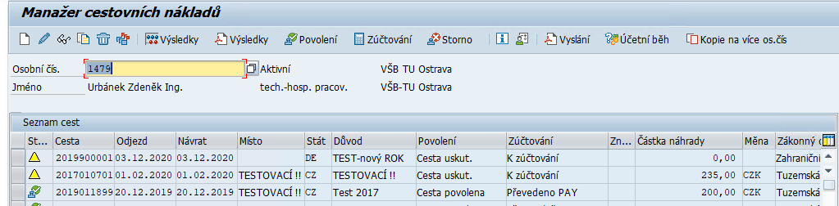
Témata, která bude nutno upřesnit ve fázi zpracování Cílového konceptu:
- ... Pravidla pro řízení statusů pro Povolení a pro Zúčtování
Aktuálně nastavuje Zpracovatel, nebo Hlavní účetní manuálně.
- Nastavení statusu pro neuskutečnění cesty
- Seznam cest ... rozhodnout, zda budeme doplňovat informace o statusech workflow.
Záložka Data zákazníka
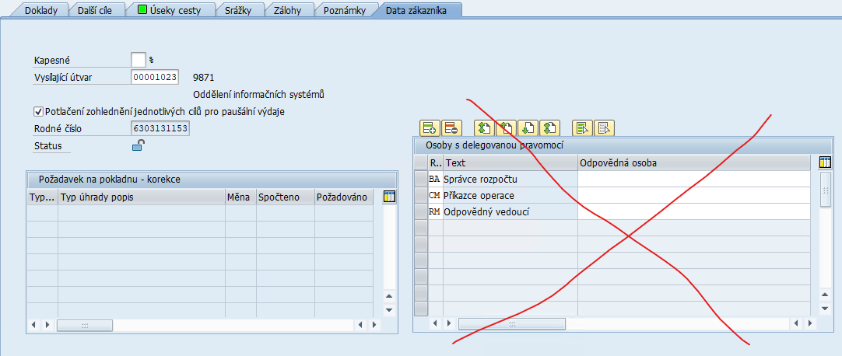
Návrh:
1) Odebrání objektu pro manuální navedení osob s delegovanou pravomocí.
2) Přidání Check-Boxu: „Originály dokladů doloženy“.
Nová záložka: Schvalovací proces
- budou zde informace o všech povinných účastnících schval. procesu
- Informace o správcích rozpočtu a příkazcích operace bude formou tabulky s uvedením příslušné kombinace CO objektů použité v přiřazení nákladů cesty (Zdroj/PrÚ/NS/SPP).
- informace o aktivních zástupech – stav v době zpracování dokladu cesty
- prostředí pro navedení osob parafujících
- informace o konfliktech při vyhledání účastníka s delegovanou pravomocí (SP+PO).

Nová záložka: „Workflow + DMS“
K jednomu dokladu cesty se budou vázat minimálně 4 wf úlohy:
- vyslání: 1x verifikační wf pro zaměstnance, 1x schvalovací wf
- vyúčtování: 1x verifikační wf pro zaměstnance, 1x schvalovací wf
Ke každému wf bude k dispozici Protokol o průběhu zpracování.
Je požadován PDF protokol o průběhu zpracování dokladu cesty.
Ideový příklad protokolu:
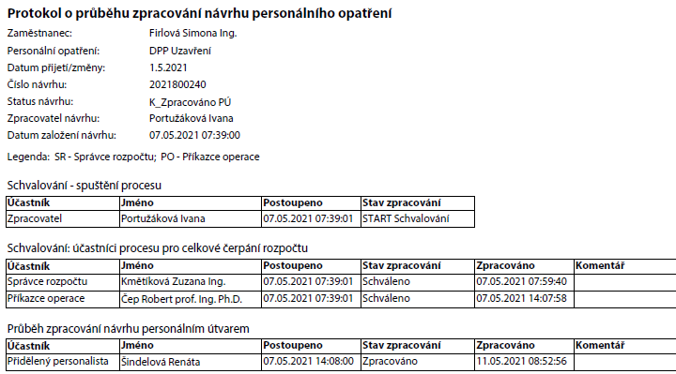
Ke každému řádně ukončenému schvalovacímu wf (návrh byl schválen) bude k dispozici archivní PDF verze formuláře vyslání / formuláře vyúčtování.
Budou zde nová funkční tlačítka pro spuštění wf úloh (zvlášť pro vyslání a pro vyúčtování).
Dále by zde měl být uživatelsky přívětivým způsobem zajištěn přístup ke všem DMS dokumentům cesty a dále prostředí pro vkládání a údržbu DMS dokumentů.

Ostatní požadavky na prostředí PR05
- Kontrola na vložení SPZ při použití vlastního vozidla
Při navádění úseku cesty pro Druh vozidla
P – Soukromé mot. vozidlo, nebo T – Silniční mot. vozidlo
doplnit kontrolu na úplnost zadání úseku cesty, včetně vložení SPZ vozidla z nápovědy vyhledávání (vazba na IT9017).
Výstupem z kontroly bude chybový stav.

Požadavky na formuláře
- Automaticky generovaný text do formuláře vyslání
Při použití Druhu vozidla = T – Silniční mot. vozidlo doplnit text:
„ Vlastní silniční motorové vozidlo s náhradou jízdních výdajů odpovídající ceně jízdného za hromadný dopravní prostředek.“
Při použití Druhu vozidla = P – Soukromé mot. vozidlo doplnit text:
„ Soukromé motorové vozidlo s úhradou paušálu na 1 km jízdy a náhrady za spotřebu PHM.“
Umístění:
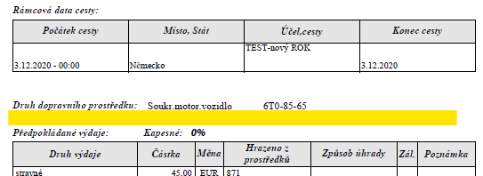

- Automaticky generovaný text do formuláře vyúčtování
Při použití Druhu vozidla = T – Silniční mot. vozidlo doplnit text:
„ Vlastní silniční motorové vozidlo s náhradou jízdních výdajů odpovídající ceně jízdného za hromadný dopravní prostředek.“
Při použití Druhu vozidla = P – Soukromé mot. vozidlo doplnit text:
„ Soukromé motorové vozidlo s úhradou paušálu na 1 km jízdy a náhrady za spotřebu PHM.“
- Náhrada oblasti pro podpisy
Stávající oblasti pro podpisy schvalujících osob na formulářích vyslání a vyúčtování nahradit oblastí s protokolem o průběhu schvalování.
Cílem je, aby v archivních verzích příslušných PDF dokumentů byla informace o faktických účastnících schvalovacího procesu, včetně časových razítek schválení.
Detaily budou upřesněny v rámci zpracování Cílového konceptu.

5 Elektronizace oběhu dokladů
Elektronizace (digitalizace) dokladů musí zajistit elektronický přístup ke všem elektronickým dokumentům a digitalizovaným dokladům, které se vztahují k dokladu cesty.
Elektronizace oběhu dokladů musí zajistit, aby všichni účastníci procesu schvalování a zpracování dokladu cesty měli neomezený přístup ke všem elektronickým dokumentům a digitalizovaným dokladům, tak, aby mohli řádně rozhodnout v souladu se směrnicí o finanční kontrole.
Účastníci schvalovacího procesu budou k elektronickým dokumentům přistupovat z prostředí SAP Fiori.
Případná povinnost doložit originály vybraných typů dokumentů k cestě se bude odvozovat od nastavení Ch-Boxu
„Originály dokladů doloženy“. Doložením těchto originálů bude podmíněno finální zpracování dokladu cesty a jeho zaúčtování ze strany Hlavní účetní.
Povinné originály.

V případě zaškrtnuté varianty „originály dokladů doloženy – ANO“, vytiskne administrativní pracovník schválení vyúčtování cesty a vyúčtování cesty, připne k němu originály dokladů a zašle vše účetní. Nebude-li zaškrtnuto, že budou doloženy originály, pak se vyúčtování cesty netiskne a vše bude připojeno a uloženo pouze v elektronické podobě v SAP.
Budou stanoveny doklady, které se i nadále budou dokládat jako originály na papíře.
I tyto doklady budou digitalizovány, aby byly k dispozici v procesu schvalování.
Automaticky generované e-doklady ukládané formou verzí
- Formulář Vyslání ... verze se bude ukládat pro každý zcela schválený návrh na vyslání.
- Formulář vyúčtování ... verze se bude ukládat pro každý zcela schválený a Hlavní účetní finálně zpracovaný návrh na vyúčtování.
Příklady ostatních e-dokladů:
- Formulář k vyúčtování zahraniční prac. cesty - příl. č.4.
- Doklady k jednotlivým výdajům.
- Zprávy ze služební cesty.
- Průzkumy trhu při překročení ceny ubytování.
- Dohody s doktorandy (par. 51) – pošlou vzor. Originál + scan (zpracovatel).
- Čestná prohlášení.

6 DMS
Elektronické doklady k cestě budou spravovány s využitím SAP Document Management System s centrálním uložištěm v systému Alfresco.
Struktura DMS bude upřesněna při zpracování Cílového konceptu.
Předmětem plnění je rovněž integrační rozhraní na centrální uložiště dokladů ALfresco – strana SAP a dále poskytnutí nezbytné součinnosti při implementaci, nastavování a testování integračního rozhraní jako celku.

7 Prostředí SAP Fiori
Prostředí SAP Fiori bude k dispozici účastníkům procesu, kteří příslušný návrh verifikují, schvalují, nebo parafují.
Prostředí SAP musí umožnit přístup ke všem informacím a dokladům, které schvalovatelé potřebují pro své rozhodnutí o návrhu.

Design ... detailní požadavky budou specifikovány při zpracování Cílového konceptu.
Dlaždice
Bude jedna dlaždice společná pro vyslání a vyúčtování TUZ a ZAH cest.
Bude obsahovat informaci o počtu nezpracovaných návrhů na vyslání a o počtu nezpracovaných návrhů na vyúčtování.
Následný dialog bude na bázi Master – Detail.
Bude tedy seznamová část a oblast Detailu cesty s několika záložkami.
Pozn: Analogie k HR procesům.

Záložky
1 Základní informace
- Bude se zobrazovat ihned po výběru ze seznamu.
- Bude obsahovat informaci o jaký druh návrhu se jedná (vyslání, opětovné vyslání, dodatečné vyslání), včetně povinného komentáře, Rámcová data cesty, osobní údaje zaměstnance, celkové náklady cesty, informace o poskytnutí zálohy, ... apod.
2 Vyslání
Bude obsahovat PDF pro fázi vyslání – aktuální verze.
Pokud budou k dispozici archivní verze, bude k nim přístup na této záložce.
3 Vyúčtování
Bude obsahovat PDF pro fázi vyúčtování – aktuální verze.
Pokud budou k dispozici archivní verze, bude k nim přístup na této záložce.
4 Ostatní doklady
Zde bude přístup k ostatním el. dokumentům.
5 Schvalovací proces
Informace o účastnících schvalovacího procesu, jejich rolí v procesu a časové značky zpracování, včetně obsahu povinných i nepovinných komentářů.

8 Upomínání při prodlením s vyúčtováním cesty
Časová kontrola na vyúčtování cest po uplynutí data konce cesty.
Výstupem budou e-mailové notifikace na Zaměstnance a Vedoucího s upomínkou.
Bude realizováno pomocí reportu, který bude spouštěn periodicky naplánovaným jobem.

9 E-mailové notifikace
Budou dva druhy e-mailové notifikace.
Kumulativní notifikace na schvalovatele návrhu
Týká se Vedoucího, správců rozpočtu, příkazců operace.
- s informací o všech nezpracovaných úlohách pro proces TUZ a ZAH cesty,
- notifikace budou odesílány periodicky 2x denně (v 7:00 a ve 14:00 – stejně jako HR procesy)
Individuální notifikace
Odesílají se ihned – od události
- požadavek na verifikaci návrhu zaměstnancem
- notifikace na osoby parafující
- notifikace o zamítnutí návrhu,
- notifikace o zrušení návrhu zpracovatelem dokladu cesty
- notifikace o zrušení návrhu Hlavní účetní

